Tizian: Physik Protokoll vom 10. Januar 2014
Leitfrage der Stunde:
Wie kommt es zu den gefährlichen Überspannungen (Spannungsspitzen)?

1. Vorversuche zum Phänomen Überspannung (= Spannungsspitze)

Versuch 1
Material: Lampe (6 V, 3 W), Spule (1000 Wdg.), Netzgerät, Magnet, Ein-/Aus-Schalter
Durchführung: Reihenschaltung aus Spule und Lampe. Das Netzgerät auf 2V einschalten und den Magneten in der Spule hin und her bewegen.
Beobachtung: Die Helligkeit des Lämpchens schwankt.
Vermutung: Die Änderung des Magnetfeldes in der Spule bewirkt eine Änderung der Stromstärke im Stromkreis.

Versuch 2
Material: 5 x LED (Reihenschaltung, Polung beachten), Spule (1000 Wdg.), Vorwiderstand (100 Ω), Netzgerät (Polung beachten), Ein-/Aus-Schalter
→ Grundspannung notwendig, Polung beachten
Durchführung:
1. Polung in Durchflussrichtung, Sapnnung 10 V
2. Polung in Sperrrichtung, Spannung 10 V
3. Polung in Sperrrichtung, parallel zu Leuchtdioden die Spule installieren, Spannung auf 1 V (!) reduzieren.
Beobachtung:
1. Die LEDs leuchten.
2. Die LEDs leuchten nicht.
3. Beim Ausschalten des Netzgerätes leuchten die Dioden kurz auf.
Vermutung: Beim Ausschalten entsteht im Stromkreis kurzfristig eine im Vergleich zur Netzspannung (1 V) höhere Spannung (10 V), die der äußeren Spannung entgegengesetzt gerichtet ist.

Versuch 3
Material: 2 x Spule, Eisenkern, Glimmlampe (Zündspannung 100 V), Ein-/Aus-Schalter, Netzgerät (10 V)
Durchführung: Der Stromkreis besteht aus zwei in Reihe geschalteten Spulen und parallel dazu einer Glimmlampe. Netzgerät ein- und ausschalten.
Beobachtung: Beim Ausschalten leuchtet die Glimmlampe kurz auf. Der leuchtende Minuspol der Glimmlampe liegt am Pluspol des Netzgeräts.
Auswertung: Beim Abschalten nimmt das Magnetfeld in den beiden Spulen ab (durch den Eisenkern wird der Effekt noch verstärkt). Dadurch wird in den Spulen nach der Lenzschen Regel eine Gegenspannung induziert. Dieses Phänomen bezeichnet man als Selbstinduktion. Durch den Faktor Δt im Faradayschen Induktionsgesetz, der in diesem Fall extrem kurz ist, ist die induzierte Gegenspannung sehr groß (100 V).
Erklärung von Hr. Zemann: Durch die Änderung der Stromstärke in einer Spule, z.B. beim Ausschalten, wird in dieser Spule nach dem Induktionsgesetz eine Spannung induziert, die nach der Lenzschen Regel dem äußeren Vorgang (= Änderung der Stromstärke) entgegenwirkt. So lassen sich Spannungsspitzen beim Ausschalten (= kurzzeitige Unterbrechung des Stromkreises) erklären.

2. Handhabung eines Oszilloskops

Um solche schnellen Induktionsvorgänge (= kurzfristige Spannungsspitzen) messen zu können, benötigt man einen speziellen Spannungsmesser: das Oszilloskop. Das Oszilloskop ist vom Aufbau her mit einer Braunschen Röhre vergleichbar. Der Elektronenstrahl in der Röhre wird von der zu messenden Spannung abgelenkt.

Wir bekommen folgende Materialien:
- 1 x rotes Kabel
- 1 x blaues Kabel
- Funktionsgenerator: Netzgerät, dass Wechselspannungen verschiedener Formen zu einstellbaren Frequenzen erzeugt.
- Oszilloskop

Versuch 1
Durchführung: Am Funktionsgenerator eine Rechteckspannung einer bestimmten Frequenz einstellen und mit dem Oszilloskop sichtbar machen.
Das blaue Kabel mit dem Masseanschluss des Funktionsgenerators verbinden, das rote mit dem Phasenanschluss. Die Masse (Mit „T“ gekennzeichnet [umgekehrtes Zeichen für Masse]) des Funktionsgenerators in Port II der Tischschaltung stecken, den anderen in Port I.
VOLT/DIV: Volt pro Division (pro Kästchen)
POSITION (↑↓): Verschiebt auf der Y-Achse
POSITION (← →): Verschiebt auf der X-Achse
TIME/DIV: Zeit der Messung einstellen, normalerweise: 1ms = 1 Kästchen
AC/DC: Schaltet zwischen Gleich- und Wechselstrom
TRIGGER (Mode): Auf „Auto“ stellen.
Frequenz am Generator auf 1000 Hz einstellen.

Versuch 2
Material: 1 x Trafoaufbau, Oszilloskop, Funktionsgenerator, 2 x Kabel (verschiedene Farben: rot, blau)
Durchführung: Funktionsgenerator mit Primärspule verbinden, Sekundärspule mit Oszilloskop verbinden.
Beobachtung: Eine „stillstehende“ Projektion des vom Funktionsgenerator generierten Rechtecksignals. Eingangssignal und Ausgangssignal haben die gleiche Form.
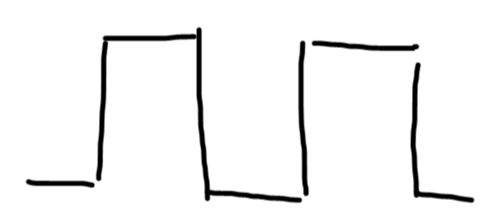

→

Erklärung: 1000 mal pro Sekunde wird der Strom an- oder ausgeschaltet. So wird Spannung in der Sekundärspule induziert.

Versuch 3
Material: Steckbrett, 100 Ω Widerstand, Spule (ohne/mit Eisenkern)
Aufbau: Netzgerät mit Widerstand und Spule reihenschalten. Parallel zum Widerstand das Oszilloskop anbringen. (Polung beachten!)
Beobachtung: Eine „Welle“, die an aneinandergereihte Haifisch-Rückenflossen erinnern.
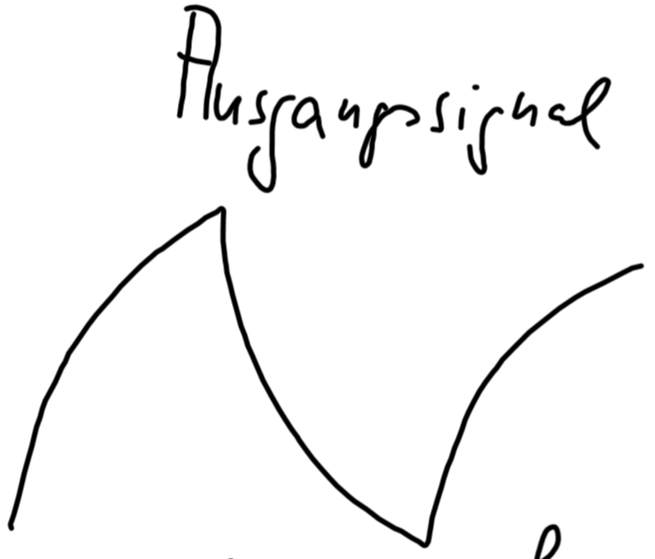

→

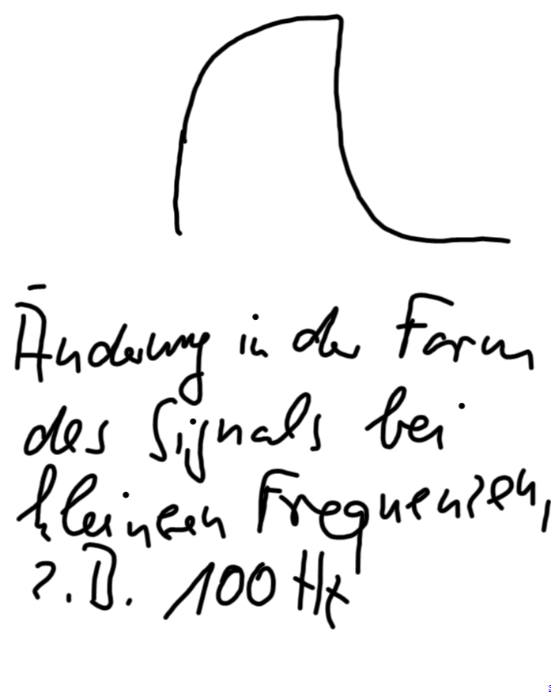
Die Form des Ausgangssignals ändert sich:

a) mit der Frequenz der Wechselspannung

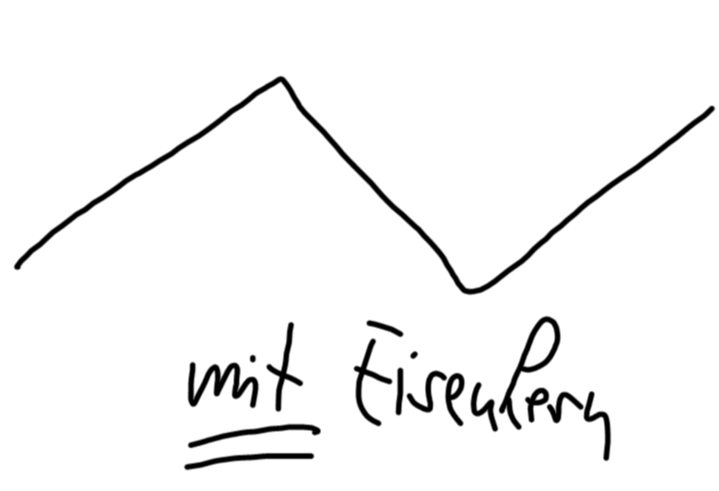

b) mit der Änderung des Magnetfeldes der Spule (ohne/mit Eisenkern)

Genauere Auswertung, mit Berechnung des Effekts: am Montag (13.01.)

